目 录
目录…………………………………………………………………………………………………..1
DVD数码影碟机使用说明书
本机可播放的碟片类型…………………………………………………………………………3
前面板介绍……………………………………………………………………………………..4
显示屏说明……………………………………………………………………………………..4
后面板介绍……………………………………………………………………………………..5
遥控器使用说明……………………………………………………………………………….5
第一章 基本操作
一、开机…………………………………………………………………………………………6
二、放置碟片……………………………………………………………………………………6
三、播放…………………………………………………………………………………………6-9
1、菜单播放【适用于DVD、超级VCD、VCD2.0碟片】…………………………………6-7
2、标题播放【仅适用于DVD碟片】…………………………………………………………7
3、顺序播放【适用于DVD、超级VCD、VCD、CD、CD-G、HD-CD、DTS-CD、WMA、MP3/JPEG碟片】………………………………………………………………………….7-8
4、编程播放【适用于DVD、超级VCD、VCD、CD、CD-G、HD-CD、DTS-CD、WMA、MP3/JPEG碟片】…………………………………………………………………………8-9
第二章 功能操作
一、直接选曲【适用于DVD、超级VCD、VCD、CD、CD-G、HD-CD、DTS-CD、WMA、MP3/JPEG碟片】…………………………………………………………………………10
二、上/下一曲【适用于DVD、超级VCD、VCD、CD、CD-G、HD-CD、DTS-CD、WMA、MP3/JPEG碟片】…………………………………………………………………………10
三、多级快进、快退【适用于DVD、超级VCD、VCD、CD、HD-CD、DTS-CD、WMA、MP3碟片】………………………………………………………………………………..11
四、多级慢速播放【适用于DVD、超级VCD、VCD碟片】………………………………11-12
五、暂停/单步【适用于DVD、超级VCD、VCD、CD、CD-G、HD-CD、DTS-CD、WMA、MP3/JPEG碟片】………………………………………………………………………12
六、重复播放【适用于DVD、超级VCD、VCD、CD、CD-G、HD-CD、DTS-CD、WMA、MP3/JPEG碟片】……………………………………………………………………….12-13
七、DISPLAY(状态显示)【适用于DVD、超级VCD、VCD、CD、CD-G、HD-CD、DTS-CD、WMA、MP3/JPEG碟片】…………………………………………………………….13-14
八、GOTO(搜索)【适用于DVD、超级VCD、VCD、CD、 CD-G、DTS-CD、HD-CD、碟片】………………………………………………………………………………………14
九、浏览/扫描/九画面播放【适用于超级VCD、VCD碟片，扫描播放还可用于CD、DTS-CD、HD-CD、碟】……………………………………………………………………………15
十、选择LANGUAGE（配音）【适用于DVD、超级VCD碟片】………………………15-16
十一、选择SUG-TITLE（字幕）【适用于DVD、超级VCD碟片】…………………….16
十二、选择镜头ANGLE（角度）【适用于DVD碟片】…………………………………..16-17
十三、制式选择【适用于DVD、超级VCD、VCD、CD、CD-G、DTS-CD、HD-CD、WMA、MP3/JPEG碟片】…………………………………………………………………………17-18
十四、MUTE（静音）【适用于DVD、超级VCD、VCD、CD、MP3/JPEG碟片】
…………………………………………………………………………………………….18
十五、ZOOM（放大）正在播放之画面【适用于DVD、超级VCD、VCD、JPEG碟片】
………………………………………………………………………………….................18
十六、特定片断的重复播放【适用于DVD、超级VCD、VCD、CD、DTS-CD、HD-CD碟片】……………………………………………………………………………………….18-19
十七、3D金声【适用于超级VCD、VCD、CD、CD-G、DTS-CD、HD-CD、WMA、MP3碟片】…………………………………………………………………………………….19-21
十八、音量控制【适用于DVD、超级VCD、VCD、CD、CD-G、DTS-CD、HD-CD、WMA、MP3碟片】……………………………………………………………………………….21-22
- WMA、 MP3/JPEG的播放………………………………………………………22-24
- 功能设定
一、各项设置说明…………………………………………………………………………….24-26
(一）SYSTEM SETUP（系统设置）…………………………………………………………...26-31
(二）LANGUAGE SETUP（语言设置）…………………………………………………………31-33
（三）AUDIO SETUP（音频设置）…………………………………………………………….33-36
(四）VIDEO SETUP视频设定…………………………………………………………………36-37
(五）SPEAKER SETUP（扬声器设定）…………………………………………………….37-42

DVD数码影碟机使用说明书

本机可播放的碟片类型
碟片类型 | 碟片尺寸（直径） | 记录时间 | 记录内容 | 备注
DVD | 12cm | 单面：约120分钟 | DVD数据格式视盘：压缩数字音频＋压缩数字视频（动态画面）
DVD | 12cm | 双面：约240分钟 | DVD数据格式视盘：压缩数字音频＋压缩数字视频（动态画面）
DVD | 8cm | 单面：约80分钟 | DVD数据格式视盘：压缩数字音频＋压缩数字视频（动态画面）
DVD | 8cm | 双面：约160分钟 | DVD数据格式视盘：压缩数字音频＋压缩数字视频（动态画面）
超级VCD | 12cm | 约45分钟 | MPEG2压缩数码音频＋压缩数码视频（动态画面） | 包括：SVCD、CVD
VCD | 12cm | 约74分钟 | MPEG1压缩数码音频＋压缩数码视频（动态画面） | 包括：VCD2.0、VCD1.1、VCD1.0、DVCD
VCD | 8cm | 约20分钟 | MPEG1压缩数码音频＋压缩数码视频（动态画面） | 包括：VCD2.0、VCD1.1、VCD1.0、DVCD
CD | 12cm | 约74分钟 | CD-DA：数码音频
CD | 8cm | 约20分钟 | CD-DA：数码音频
HD-CD | 12cm | 约74分钟 | HD-CD：数码音频
DTS-CD | 12cm | 约74分钟 | DTS-CD数码音频
MP3/JPEG | 12cm | 约600分钟 | 压缩数字音频
WMA | 12cm |  | 压缩数字音频
- 注意：DVD-R、CD-R、CD-RW等碟片可在本机上播放。

前面板介绍
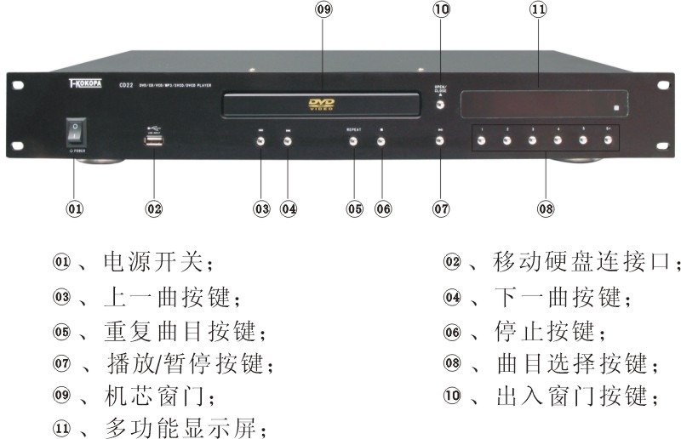

显示屏说明：
1.PBC指示 | 用于VCD,亮表示播放控制开,暗表示播放控制关
2.播放指示 | 在碟片播放时亮
3.暂停指示 | 在碟片暂停时亮
4.碟片类型指示 | 显示所播放碟片的类型
5.重复指示 | 当重复功能被使用时,显示重复的类型
6.编程指示 | 如在编程模式下播放,此指示灯亮
7.播放时间指示 | 指示当前章节或曲目中已经播放的或剩余的时间
8.章节/轨迹指示 | 显示正在播放的章节/曲目数
9.标题指示 | 显示正在播放的标题
10.DTS指示 | 显示当前播放碟片使用碟上所含之DTS音效
11.杜比数码碟片指示 | 显示当前播放碟片使用碟上所含之DOLBY音效
12.多角度指示 | 显示当前播放碟片含多角度

后面板介绍
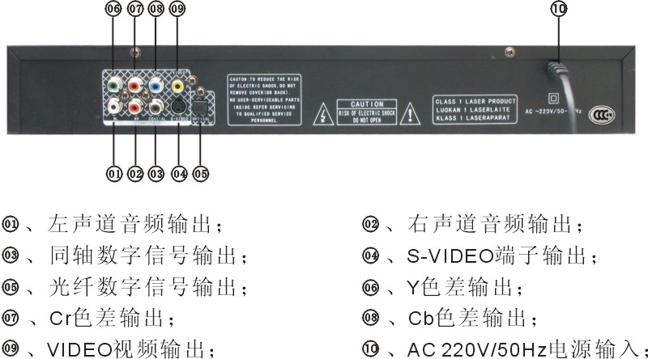

遥控器使用说明
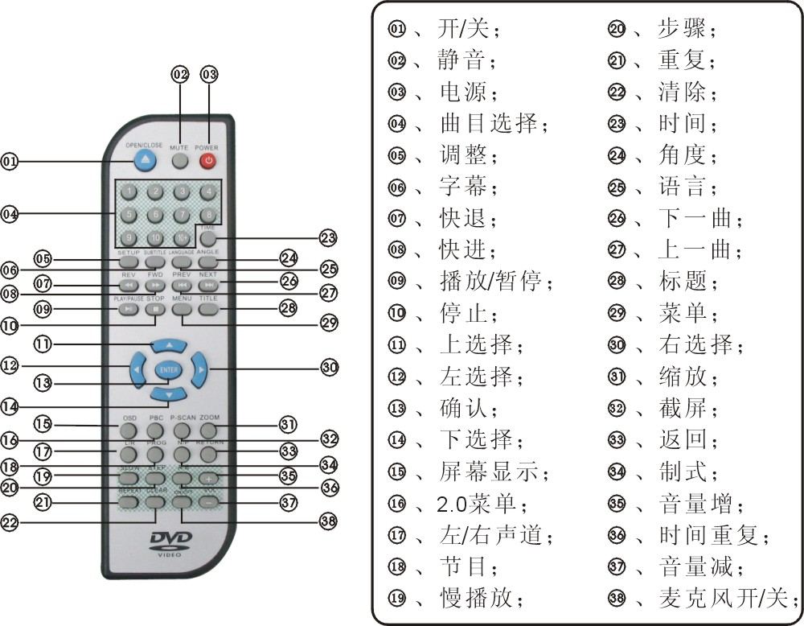

第一章 基本操作

一.开机
按电源开关打开本机电源,电视机屏幕显示“读碟”。如果机内无碟片，则电视机屏幕显示“无碟”，荧光显示屏上显示“No disc”。

二.放置碟片
按OPEN/CLOSE键打开仓门,电视屏幕上显示“开仓”。将碟片装入本机，再按OPEN/CLOSE键关闭仓门，电视屏幕上显示“关仓”。本机读取碟片信息，读取完毕后，自动进入播放状态。（注：播放某些碟片时，读出碟片类型后，需按播放键或选择键视盘机方开始播放。）

三.播放
本机根据碟片中数据区的内容，显示菜单供用户选择。按暂停键后在播放和暂停两个状态之间切换。可提供：菜单播放、标题播放、顺序播放等播放模式。

1.菜单播放【适用于DVD、超级VCD、VCD2.0碟片】
<1>按菜单键：
·若为DVD碟片，电视机上显示的DVD碟片菜单画面（ROOT MENU）；
·若为超级VCD、VCD2.0碟片，电视机上显示超级VCD、VCD2.0碟片的菜单画面（PBC：[OFF]时）（此时，第一次按下该键后显示当前PBC的状态）。
·播放超级VCD、VCD2.0碟片时，本机初始化为PBC ON.
<2>对于DVD碟片，可按方向键移动光标（HIGHLIGHT）选择所要播放内容；对于超级VCD、VCD2.0碟片，使用数字键直接选择曲目播放。
<3>按ENTER键或PLAY键可从HIGHLIGHT所在位置开始播放。
<4>在播放过程中RETURN菜单：若为DVD碟片按下MENU键（PBC），则返回至ROOT MENU；若为超级VCD、VCD2.0碟片在PBC开时，按下菜单键（PBC）或返回键，返回至菜单画面。

<5>停止播放
i.第一次按STOP键，机器进入准停止播放，OSD显示准停止。再按一次STOP键,机器进入停止状态。
ii. 机器进入准停止播放时,按PLAY键则可从准停止时间点继续播放
iii. 机器进入停止播放时,按PLAY键则进入顺序播放。
·为了保护碟片，取出碟片时请先按停止键后再按OPEN/CLOSE键打开仓门，取出碟片，再按该键关上仓门。
·如果长期不使用，请把电源插头拔掉。

2.标题播放【仅适用于DVD碟片】
i.按“标题”键后，标题目录出现在电视屏幕上。
ii.按方向键移动光标，选择你所要播放之标题；亦可直接用数字键选择标题。
iii.机器从被选择标题的第一章节开始播放。

3.顺序播放【适用于DVD、超级VCD、VCD、CD、CD-G、HD-CD、DTS-CD、WMA、MP3/JPEG碟片】
i.若为超级VCD、VCD碟，若在PBC ON状态下，则按下“PBC”键，切至“PBC OFF”状态即可进行顺序播放；再按下“PBC”键，则又可切回PBC ON状态。
ii.除超级VCD、VCD碟外，在停止状态下，直接按“播放”键，则可实现顺序播放功能，该功能对适合本机播放的所有碟片均有效。

4.编程播放【适用于DVD、超级VCD、VCD、CD、CD-G、HD-CD、DTS-CD、WMA、MP3/JPEG碟片】
使用编程播放功能，您可从碟片中随意指定最多16首曲目依照所列之数字顺序进行播放。
○其界面显示为：
DVD、WMA、MP3/JPEG碟片：
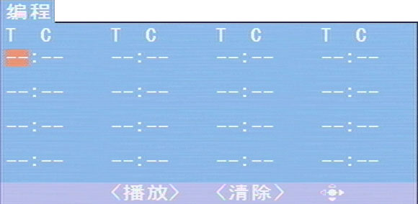

超级VCD、VCD、CD、CD-G、HD-CD、DTS-CD碟片：
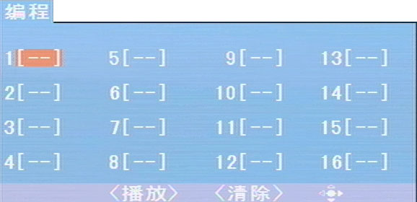
·若视盘机原来处于“PBC开”之状态下，则该操作将在实行编程播放的同时关闭PBC。
○根据光标（HIGHLIGHT）提示输入数字，再按“PLAY”键进行编程播放；或移动光标之“播放”字样处，再按动“ENTER”键，亦可实现编程播放。
·最多可编16个标题、章节或曲目。
○根据选单上的方向图标指示，可按动方向键移动光标（HIGHLIGHT）至所希望输入数字之位置。
○按动“PLAY”键进行编程播放后，再按“PROGRAM”键则可显示编程播放之顺序及内容，并取消编程播放取消；亦可按STOP，再按PLAY键进入顺序播放状态。
○注意：
·若想清除全部编程数字,可移动光标（HIGHLIGHT）到“清除”按“ENTER”
·若想修改播放顺序，可按动方向键将光标移至所想修改的项目上，直接输入所要求之数字。
○此时，荧光显示屏上的程序播放指示(PROG)点亮。进入程序播放状态，荧光显示屏上指示当前程序播放曲目。

第二章 功能操作

一.直接选曲【适用于DVD、超级VCD、VCD、CD、CD-G、HD-CD、DTS-CD、WMA、MP3/JPEG碟片】
- 对于DVD碟片，在菜单页面及标题页面可直接选曲；在播放过程中可直接进行标题选择。
- 对于超级VCD、VCD碟片，在顺序播放状态中，可进行直接选曲。（在编程播放状态及PBC开状态中，不能直接选择曲目，只能按PREV或NEXT键进行选择）。
- 对于CD、CD-G、HD-CD、DTS-CD碟片，可直接按数字键进行曲目选择。
- 对于WMA、MP3/JPEG碟片，可直接按数字键选取当前目录下所包含之曲目。
注意：指定1到10首曲目，直接按相应数字键（1-9、10）即可。
指定10以上的曲目时，使用10+键，如：15首，则按10+ 键和5键。
若所键入的曲目不存在，则按键无效。

二．上/下一曲【适用于DVD、超级VCD、VCD、CD、CD-G、HD-CD、DTS-CD、WMA、MP3/JPEG碟片】
1.按向后跳曲键（NEXT），向后跳跃一标题/章节/曲目进行播放。
2.按向前跳曲键（PREV），向前跳跃一标题/章节/曲目进行播放。
·若为超级VCD、VCD且在“PBC OFF”状态下，则如当前播放曲目已为最后一首，按下一曲会处于停止状态；如当前播放曲目已为第一首，按上一曲会处于停止状态；若当前处于停止状态，则无效。
·若为DVD碟片，则根据碟片自身结构会有不同的表现。

三．多级快进、快退【适用于DVD、超级VCD、VCD、CD、HD-CD、DTS-CD、WMA、MP3碟片】
在播放时，可进行快进，快退功能。
1.本机提供四级快进速度，按快进键可以对快进的速度进行选择，根据按下次数不同，按照以下方式循环：“快进×2——快进×4——快进×8——快进×20——播放”。
若为DVD碟片，如快进到下一标题/章节开头处则从起始位置开始放影；若为超级VCD、VCD碟片，在PBC ON之状态下，如快进到下一曲开头处则从起始位置开始放影
·在快进期间按PLAY键后恢复正常速度。
·播放CD、HD-CD、DTS-CD、MP3、WMA快进×2过程中有声音输出；
2.本机提供四级快退速度，按快退键可以对快退的速度进行选择，根据按下次数不同，按照以下方式循环：“快退×2——快退×4——快退×8——快退×20——播放”。
若为DVD碟片，如果快退到本标题/章节开头处则从起始位置开始放影；若为超级VCD、VCD碟片，在PBC ON之状态下，快退到本曲开头处则从起始位置开始放影。
·在快退期间按PLAY键后恢复正常速度。
·播放CD、HD-CD、DTS-CD、MP3、WMA快进×2过程中有声音输出；

四．多级慢速播放【适用于DVD、超级VCD、VCD碟片】
在播放动态图像时，可进行慢速播放功能。
本机提供六级慢速播放，按慢速播放键（慢放）可以对慢速播放的速度进行选择，根据按下次数不同，按照以下方式循环：“慢放1/2—慢放1/3—慢放1/4—慢放1/5—慢放1/6—慢放1/7—播放”。
在慢进期间按播放键后恢复正常速度。

五．暂停/单步【适用于DVD、超级VCD、VCD、CD、CD-G、HD-CD、DTS-CD、WMA、MP3/JPEG碟片】
- 若为CD、CD-G、HD-CD、DTS-CD、WMA、MP3/JPEG，按暂停键，进入暂停状态；按下播放键或再下暂停后恢复正常播放状态。
- 若为DVD、超级VCD、VCD，按暂停键，进入暂停状态；再按暂停键后，则处于单步前进播放状态：处于该状态下时，每按动该键画面前进一帧；按PLAY键后恢复正常播放状态。

六．重复播放【适用于DVD、超级VCD、VCD、CD、CD-G、HD-CD、DTS-CD、WMA、MP3/JPEG碟片】
第一次按下后显示当前重复播放的模式。
1.对于超级VCD、VCD、CD、CD-G、HD-CD、DTS-CD、WMA、MP3/JPEG碟片，在顺序播放状态中，可进行重复播放。
本机提供两种重复模式，按重复键可以对模式进行选择，根据按下次数不同，按照以下方式循环：“重复：【关】—重复：【单曲重复】—重复：【全碟重复】”。
2.对于DVD碟片，可进行重复播放模式的设置。
本机提供两种重复模式，按重复键可以对模式进行选择，根据按下次数不同，按照以下方式循环：“重复：【关】—重复：【章节】—重复：【标题】”。
3. 对于超级WMA、MP3/JPEG碟片，在播放状态中，可进行重复播放。
本机提供三种重复模式，按重复键可以对模式进行选择，根据按下次数不同，按照以下方式循环：“重复：【关】—重复：【单曲重复】—重复：【目录重复】—重复：【全碟重复】”。

七．DISPLAY(状态显示)【适用于DVD、超级VCD、VCD、CD、CD-G、HD-CD、DTS-CD、WMA、MP3/JPEG碟片】
本机提供了状态显示，按遥控器DISPLAY键可以在屏幕上以下拉式菜单的形式显示当前的播放的标题、章节、时间及其它辅助信息。
1.若为DVD碟（分为两页菜单）
·按下“屏显”键显示第一页：“碟片类型、标题*/*（当前播放标题/总标题）、章节*/*（当前播放章节/总章节）、全碟播放时间”。
·再次按下“屏显”键显示第二页：“配音：*/*（当前配音类型对应的数字/可选之配音类型总数）或为关、语言种类、音效类型、字幕：*/*（当前语言类型对应的数字/可选之语言类型总数）或为关、角度：*/*（当前角度类型对应的数字/可选之角度类型总数）或为关”。
·第三次按下“屏显”键，则屏显上拉收回并消失。
2.若为超级VCD时
·第一次按下“屏显”键显示：“碟片类型、曲目*/*（当前播放曲目/总曲目）、静音状态标记、PBC状态、重复模式状态、单曲播放时间”。
再次按下“屏显”键显示第二页：“配音：*/*（当前配音类型对应的数字/可选之配音类型总数）或为关、语言种类、音效类型、字幕：*/*（当前语言类型对应的数字/可选之语言类型总数）或为关。
·第三次按下“屏显”键，则屏显上拉收回并消失。
- 若为VCD时
·第一次按下“屏显”键显示：“碟片类型、曲目*/*（当前播放曲目/总曲目）、静音状态标记、PBC状态、重复模式状态、单曲播放时间”。
·第二次按下“屏显”键，则屏显上拉收回并消失。
- 若为CD、CD-G、DTS-CD、HD-CD、WMA、MP3/JPEG碟时
·第一次按下“屏显”键显示：“碟片类型、曲目*/*（当前播放曲目/总曲目）、静音状态标记、重复模式状态、单曲播放时间”。
·第二次按下“屏显”键，则屏显上拉收回并消失。

八．GOTO(搜索)【适用于DVD、超级VCD、VCD、CD、 CD-G、DTS-CD、HD-CD、碟片】
此功能用于从用户指定的播放点开始播放。按遥控器上搜索键，显示下拉菜单后进入编辑状态，根据光标所在位置按下遥控器上的数字键（0-9、10+）键入欲观看的标题/章节/曲目数或输入全碟搜索时间，各项间光标的移动由方向键执行，编辑完毕后，按下ENTER键则从所设定的播放点开始播放。如果输入了不合理的播放点，则电视屏幕上会显示“您按错了”的错误提示符号。
·注意：
- 编程播放状态时，按下搜索键无效。
- 若处于PBC ON状态，则搜索开始播放后将自动关闭PBC。
- 播放WMA、MP3碟片时无此项功能。

九．浏览/扫描/九画面播放【适用于超级VCD、VCD碟片，扫描播放还可用于CD、DTS-CD、HD-CD、碟】
- 在停止状态下按遥控器的该键，
（1）若为超级VCD、VCD碟片，则将放入的碟片按曲目的顺序以九个小画面的形式播放，每首曲目以3秒为单位进行播放；
·若处于PBC ON状态，则进入浏览后将自动关闭PBC。
·按“上/下一曲”，机器转入下一页/上一页进行九画面浏览。
·按播放键，可从当前窗口转入正常播放，取消浏览播放状态。
·按动1～9数字键，可激活当前页相对之窗口.
（2）若为CD 、CD-G、DTS-CD、HD-CD碟片，则将放入的碟片按曲目的顺序进行播放，每首曲目播放15秒左右。
·可以直接按动数字键，选取所要扫描的曲目，并且此时的曲目浏览会从所选之曲目开始进行浏览播放。
·按动“PLAY”键，可从当前扫描位置开始进入正常播放状态。
·在正常播放状态下，按下“PREVIEW”键，亦可从当前播放曲目开始进入扫描播放状态（若已播放超过15秒，则会从下一曲开始扫描播放）。
- 再次按下该键，即在浏览状态下再按下该键，则将放入的碟片按照曲目的顺序从当前播放的小画面开始进行大画面的播放，每首曲目播放15秒左右。
·可以直接按动数字键，选取所要扫描的曲目，并且此时的曲目浏览会从所选之曲目开始进行浏览播放。
·按动“播放”键，可从当前扫描之曲目开始进入正常播放状态。
- 在播放状态下，按遥控器的该键则进入当前曲目进行单曲九画面浏览。
·若处于PBC ON状态，则进入九画面浏览后将自动关闭PBC。
·按“上/下一曲”，可跳至上/下一曲进行九画面浏览。
·按播放键，可从当前窗口转入正常播放，取消九画面播放状态。
·利用1～9数字键，可激活当前页相对之窗口。
十.选择L/R（声道）【适用于超级VCD、VCD、CD、CD-G、DTS-CD、HD-CD、WMA、 MP3碟片】
第一次按下后显示当前使用的声道模式。
- 按动此键可以实现声道转换功能。
- 每按一次“声道”键则可切换一次声道，电视屏幕上依次显示：
  - 若为超级VCD、VCD碟片：“声道：【立体声】—声道：【左声道】—声道：【右声道】—声道：【自动接唱左】—声道：【自动接唱右】”。
  - 若为CD、 CD-G、DTS-CD、HD-CD、WMA、MP3碟片：“声道：【立体声】—声道：【左声道】—声道：【右声道】”。
注意：
·设为自动接唱左或自动接唱右：根据碟片内容的不同实现各种形式的对唱（可与碟片中的男女声进行对唱）。
·双语言的VCD故事碟，可按声道键选择所需要的语言。

十一.选择LANGUAGE（配音）【适用于DVD、超级VCD碟片】
第一次按下后显示当前使用的配音模式。
对记录有多种声音语言的DVD或超级VCD碟片，播放时可以根据需要按此键选择所需之声音语言。
每按下一次配音键切换一种配音模式，电视屏幕显示被选中的配音模式代码，如：“配音图标：[1 英语 DTS 6CH]或[关]”（配音种类需视碟片而言）。本机支持8种配音语言，分别为：汉语、英语、日语、法语、西班牙语、葡萄牙语、德语、拉丁语等。

十二.选择SUG-TITLE（字幕）【适用于DVD、超级VCD碟片】
第一次按下后显示当前使用的字幕语言模式。
对记录有多种语言字幕的DVD或超级VCD碟片，播放时可以根据需要按此键选择所需之语言字幕。
每按下一次字幕键切换一种声音语言，电视屏幕显示被选中的语言字幕代码，如：“字幕图标：[1 英语 ]或[关]”（语言种类需视碟片而言，本机支持8种字幕语言，分别为：汉语、英语、日语、法语、西班牙语、葡萄牙语、德语、拉丁语等）。

十三.选择镜头ANGLE（角度）【适用于DVD碟片】
第一次按下后显示当前播放的镜头角度。
对记录有多种镜头角度的DVD碟片，播放时可以根据需要按此键选择所需之镜头角度。
每按下一次角度键切换一种角度场面，电视屏幕显示所选的镜头角度代码，如：“角度图标：[*/*]（即当前角度/可选角度总数）或[无]”（可选角度的有无及其总数需视碟片而言，若碟片无可选角度信息，则电视机屏幕显示“您按错了”）。

十四.制式选择【适用于DVD、超级VCD、VCD、CD、CD-G、DTS-CD、HD-CD、WMA、MP3/JPEG碟片】
第一次按下后显示当前使用的制式。
本机提供四种制式供选择，按动制式键可切换视频输出制式。如下所示：“电视机制式：[NTSC]—电视机制式：[PAL60]—电视机制式：[PAL]—电视机制式：[AUTO]”。
注意：
·本机可选制式中的“电视机制式：[AUTO]”，执行自动依照碟片选择最佳清晰度的播放制式的功能。
·如果屏幕上不显示满屏（注：“宽银幕格式”的节目不会满屏），或无彩色请按遥控器制式转换键可以对视频模式进行选择，以适应PAL和NTSC制式的彩电。
·以不同的制式播放，某些碟片在某种制式下可能部分功能不能完美实现。
·建议将电视机的制式设为“AUTO”。

十五.MUTE（静音）【适用于DVD、超级VCD、VCD、CD、MP3/JPEG碟片】
按下遥控器MUTE键后，音频输出关闭，电视屏幕上显示“静音”；再按下该键或按下“VOL＋”、“VOL－”，可取消静音状态，打开音频输出。
注意：
·静音时，话筒无声音输出。
·机器出现无声音输出情况，请试按静音键。

十六.ZOOM（放大）正在播放之画面【适用于DVD、超级VCD、VCD、JPEG碟片】
- 按遥控器上的ZOOM键可以对图像进行放大，本机提供三种放大模式，按动放大键可依次循环选择：“放大1—放大2—放大3—放大1/2—放大1/3—1/4—放大：关”。
·在播放碟片的菜单时，按该键无效。
- 放大1—放大2—放大3时，可用方向键（←→↓↑）移动画面；故根据需要，您可欣赏放大画面的各个部分。

十七.特定片断的重复播放【适用于DVD、超级VCD、VCD、CD、DTS-CD、HD-CD碟片】
1．正常播放或快进、快退时，在您希望重复播放片断的开始处（A点）按片段键，电视机屏幕显示：“重复A-”；
2．正常播放或快进、快退时，在您希望重复播放片断的结束处（B点）按片段键，电视机屏幕显示：“重复A-B”；
·机器自动返回A点，开始重复播放选择的片段（A-B）。
3．第三次按片段键，电视机屏幕显示：“取消重复”。
注意：
·对于超级VCD、VCD、CD碟片，只能在曲目内指定片段，换曲后，自动取消“片段”功能。
·对于DVD碟片，只能在标题/章节范围内指定片段。

十八.3D金声【适用于超级VCD、VCD、CD、CD-G、DTS-CD、HD-CD、WMA、MP3碟片】
第一次按下后显示当前设定的模式，按方向键（←↑→↓）进入3D金声设定菜单；第二次按下则取消设定菜单；
·移动方向键（↓、↑）按ENTER键，可设置环绕效果，
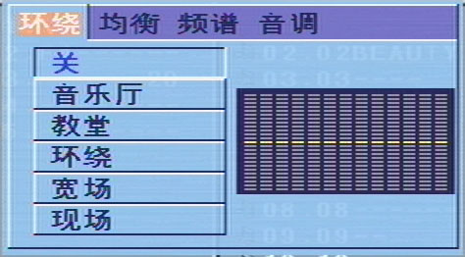

·若选中“均衡：[标准]”，曲线图显示如下：
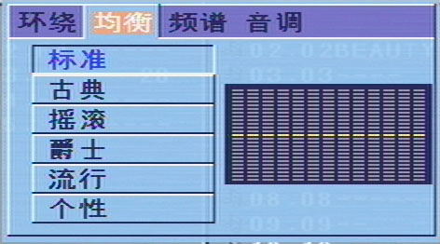

·若选中“均衡：[古典]”，曲线图显示如下：
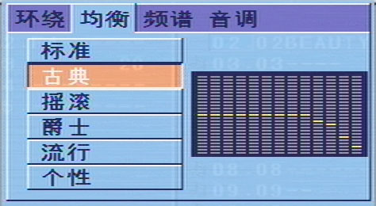

·若选中“均衡：[摇滚]”，曲线图显示如下：
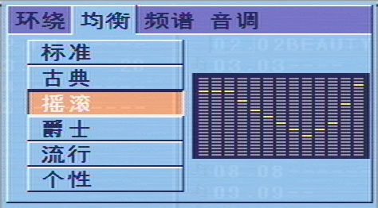

·若选中“均衡：[爵士]”，曲线图显示如下：
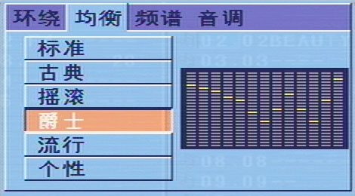

·若选中“均衡：[流行]”，曲线图显示如下：
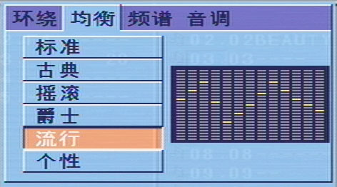

·若选中“均衡：[个性]”，电视屏幕图显示如下，并且显示的曲线可依据您的设定而异；
按动左移/右移方向键，或将红色光标移至您好希望调整的声音频率；再按上移/下移方向键，可增强或减弱该频率上的强度；
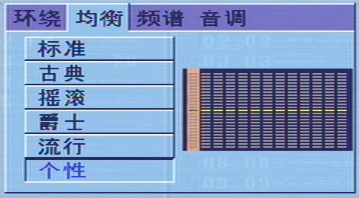

·显示频谱播放状态
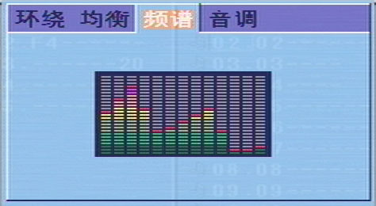

·可进行音调设置
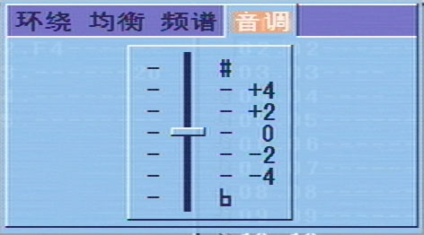

注意：
·当您调节环绕效果时，均衡模式自动置为“标准”。
·当您调节均衡效果时，环绕模式自动置为“关”。

二十一.音量控制【适用于DVD、超级VCD、VCD、CD、CD-G、DTS-CD、HD-CD、WMA、MP3碟片】

·可以按电视机或功率放大器上VOLUME键调节音量。
·按本机遥控上的音量键：提升音量，按“音量＋”键；降低音量，按“音量－”键。
注意：
·播放DVD碟 源码输出时，此项不可调节

第三章 WMA、 MP3/JPEG的播放
放入MP3/JPEG碟片后，视盘机将自动搜索存放MP3/JPEG的各个目录，搜索完毕后，将自动优先进入MP3的第一个目录（对于对于文件混合放置的碟片，若是单一文件类型的碟片则进入第一个目录）并且播放该目录下的第一首歌曲（光标停在“01：”位置）。屏幕显示如下所示：
当前播放文件夹名称.
文件区：显示当前目录内的MP3文件或JPG文件
当前所播放MP3/JPEG名称。若为JPEG文件，则文件名为*.jpg。
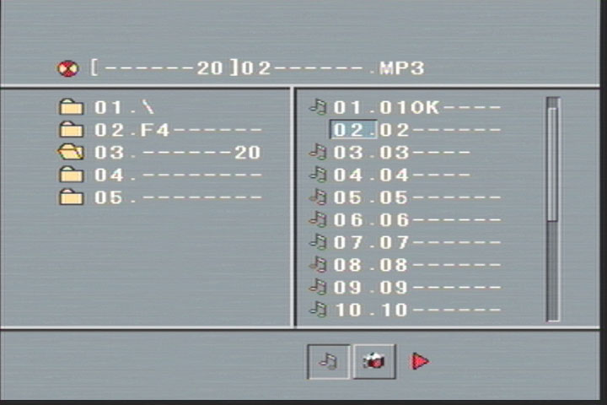
滑块可随曲目的播放下移。
表示当前所播之为MP3音乐文件。
表示当前所播放为JPG图片文件
目录区：显示碟片内所有目录及其名称

功能切换区：显示所播放的文件类型及切换所希望播放的文件类型
通过方向键的移动命令可进入目录区选择您所希望播放的目录，同时播放该目录下的第一曲；通过方向键的移动命令，可进入文件区选取所要播放之文件。
注意：
- 按动左移、右移方向键可将HIGHLIGHT在目录区、文件区及功能切换区间移动。
- HIGHLIGHT在目录区与文件区内如上图所示；在功能切换区内为一透明矩形方框。
- HIGHLIGHT在功能切换内可利用左移右移方向键移动，并按选择键确认执行功能；“M”、“P”、“G”各键含义如图所示，可选之“按键”上字母为白色，显示为黑色者则是碟片上无此类文件，已选中（即正在播放）之“按键”颜色变深。
- 对于WMA、MP3、JPEG混合碟片，在播放JPG文件时，按返回键，画面回到JPEG菜单目录。
- 可以按数字键直接目录内文件，例：播当前目录中的第15首，先按“10+”键一次，再按“5”键，就从15首开始播放。
注意：MP3碟片是没有图像的碟片，只有数字音频音乐输出。
6．播放JPEG图片光盘过程中，按PROGRAM（编程）键可选择图片切换显示效果，共有17种切换显示效果；根据按下次数不同，按照以下方式循环：
从上到下展开图片→从下到上展开图片→从左向右展开图片→从右向左展开图片→从左上到右下→从右上到左下→从左下到右下→从右下到左上→从中间向上/下展开图片→从上/下向中间合拢显示图片→从左/右向中间合拢显示图片→水平百叶窗显示图片→垂直百叶窗显示图片→从四角向中间合拢显示图片→随机播放（显示）图片→无切换效果；
7．在图片的播放中或暂停时，可以通过按上/下/左/右方向键来切换图片的显示角度；
UP（向上键）： 上下翻转
DOWN（向下键）： 水平翻转
LEFT（向左键）： 向左旋转90度
RIGHT（向右键）： 向右旋转90度
8．在图片的播放中或暂停时，MENU键进入12画面浏览显示，即每页显示缩小的12幅图片，按NEXT（下一页）或者PREV（上一页）键选择下一页12画面或者上一页12画面，也可直接按数字键选择图片满屏显示；

第四章 功能设定
一.DVD功能设定的一般步骤
1.按SETUP键，电视屏幕显示设定主菜单：
·进入设置菜单后，系统自动转为暂停状态。
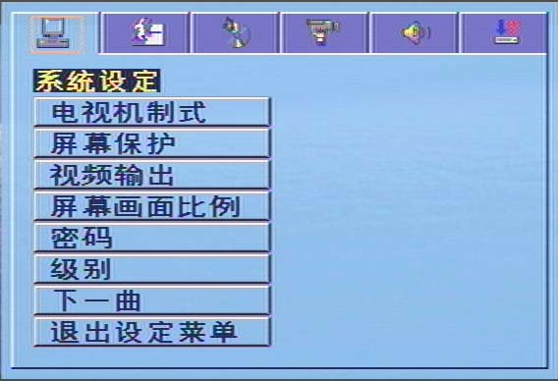
2.按方向键（ 、 ）移动光标（highlight）至所要设置的项目组，再按方向键（ 、 ）选择键则可进入该项设置菜单；
如：需要进行视频方面的设定，则按方向键（、 ）移动光标（highlight）
至“视频设定页”项，电视屏幕显示视频设定页。
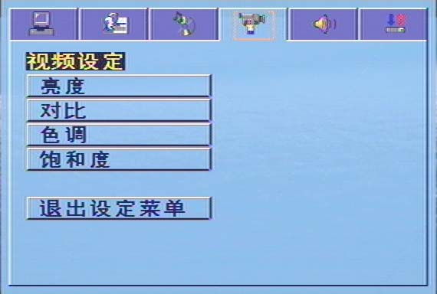
3．按方向键 （ ）移动光标（highlight）至需要设定的项目，按[ENTER]键确认或按方向键（ ）进入设定菜单；
如：按方向键 （ ）移动光标（highlight）至BRIGHTNESS（亮度），按[ENTER]键确认，电视屏幕显示亮度选项。
·利用方向键（ 、 ）移动滑块，可进行视频输出的亮度设置。
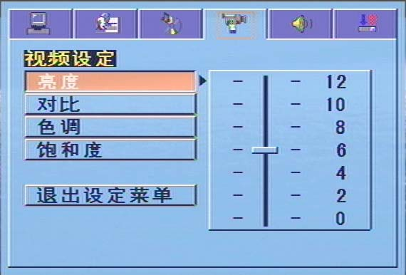
4．按方向键移动光标（highlight）至EXIT SETUP（退出设定菜单）再按[ENTER]键或按[SETUP]键退出设定菜单。

注意：
·在进行功能设置时，按下以下所列之按键会取消功能设置状态，但此时已进行的设定仍有效：制式、字幕、快进、快退、音量加/减、PBC、标题、返回、播放、停止、恢复、暂停/步进、上/下一曲、慢进、慢退、放大、浏览、搜索、编程、重复、片段、角度、字幕、配音、声道、3D金声、复唱、屏显、静音、设置。

二.各项设置说明

（一）SYSTEM SETUP（系统设置）
设置结构如下：
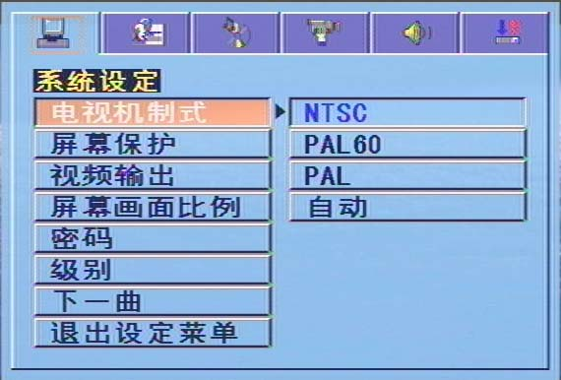
◎ TV SYSTEM（电视机制式）
根据所连接的电视机的彩色制式进行选择。
·多制式电视机可选择“自动（AUTO）”项；
·NTSC制式电视机可选择“NTSC”项；
·PAL制式电视机可选择“PAL”项；
·PAL60制式电视机可选择“PAL60”项。
初始值设定为：NTSC制式。
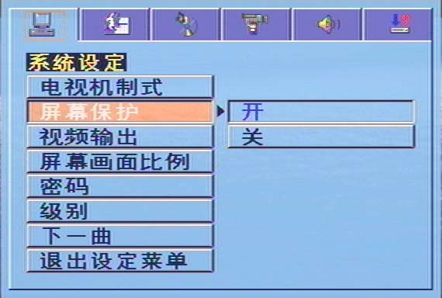
◎ SCREEN SAVER（屏幕保护）
启动屏幕保护功能，当本机处于停止、开仓、无碟状态或画面静止状态60秒左右时，出现屏幕保护图像。屏幕保护用于防止显示屏损坏。
·开：启动屏幕保护。
·关：取消屏幕保护。
初始设定为：开。
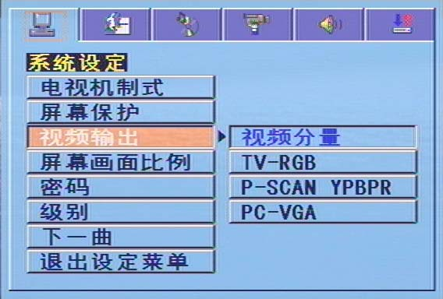
◎ VIDEO（视频输出）
- 视频分量：影碟机使用Y、Cb、Cr视频线连接电视机时，可选择此项。
- TV-RGB：影碟机用S端子或复合视频输出连接电视机时，可选择此项。
- P-SCAN：影碟机使用Y、Pb、Pr视频线连接电视机，切换电视机到逐行扫描可选择此项。
- PC-VGA: 影碟机使用VGA视频线连接电视机或显示器，切换电视机到逐行扫描可选择此项。
注意：·使用本机复合视频输出时，两项可任意选择一项。
·电视机有逐行扫描功能情况下可选择TV-RGB/P-SCAN
初始设定为：S 端子。

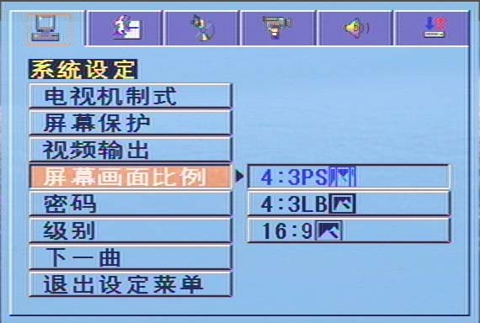
◎屏幕画面比例
- 16：9（宽银幕）：本机与宽银幕电视机连接时选择此项。
- 4：3LB（信箱）：对于一般尺寸电视机，请选用此项。播放宽银幕图像时，电视屏幕的顶部和底部出现黑色边框。
- 4：3PS（全景扫描）：适用于一般尺寸电视机。播放宽银幕图象时，图象左右边缘被切除，把图像放映到整个屏幕。
初始设定为：16：9（宽银幕）。
注意：
- 播放效果与碟片录制的画面比例有关，某些碟片可能不能按照您选择的画面尺寸播放。
- 对于只录有4：3模式的碟片，无论屏幕画面比例设为哪种，播出来的比例只能为4：3。
- 屏幕画面比例的选择，应与实际使用的电视机屏幕比例相符。
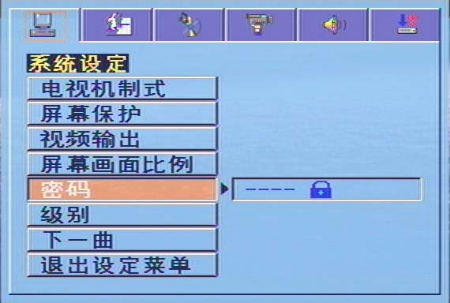
◎ PASSWORD（密码）
该项初始设定为“密码锁定”状态，此时不能对“级别”项进行选择；亦不能修改密码。若需要对“级别”项进行设置，则需要按动数字键输入本机初始密码：0000，再按下选择键以示确认即可；需要修改密码亦需先输入旧密码，而后输入新密码。（有效密码为四位数字）
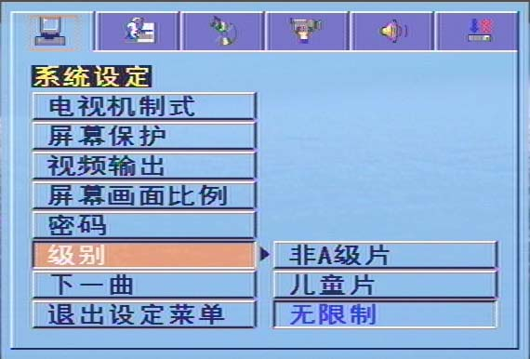
◎ RATING（级别）
播放具有锁定功能的碟片时，可根据碟片被划分的等级和您的实际需要，选择合适的年龄控制级别。
（1）年龄控制级别分为：非A级片和儿童片。
（2）选择“无限制”，则取消锁定功能。
初始设定为：无限制。
注意：
·只有在密码锁打开状态下方可进行级别选择；并且只有在密码锁锁上的状态下级别的限制方起作用。
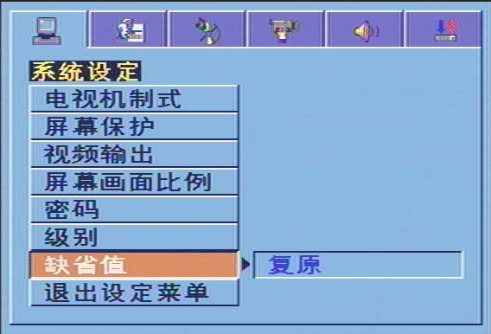
◎ DEFAULT（缺省值）
选择该项后，则各功能设定栏恢复至初始状态。

（二）LANGUAGE SETUP（语言设置）
设置结构如下：
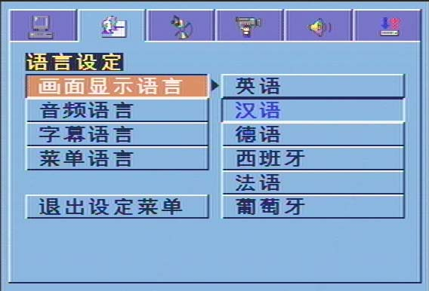
◎进入OSD LANGUAGE（画面显示语言）设置，按方向键选择您所希望的“画面显示语言”项，然后按[ENTER]键确认；该项中有六种模式可供选择：英语、汉语、德语、西班牙、法语、葡萄牙。
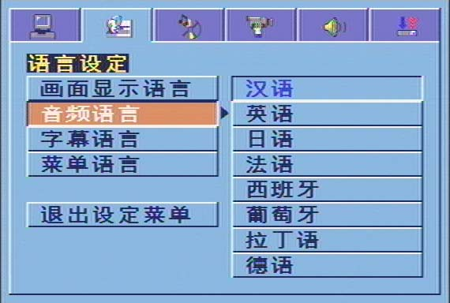
◎进入AUDIO LANG（音频语言）设置，按方向键选择您所希望的“音频语言”项，然后按“ENTER”键确认；该项中本机支持八种模式，可供选择项为：汉语、英语、日语、法语、西班牙语、葡萄牙语、德语和拉丁语。
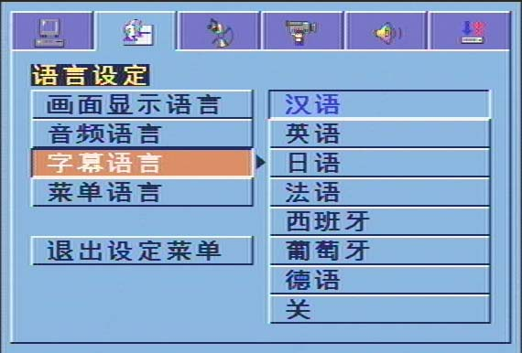
◎进入SUBTITLE LANG（字幕语言）设置，按方向键选择您所希望的“字幕语言”项，然后按“ENTER”键确认；该项中本机支持八种模式，可供选择项为：汉语、英语、日语、法语、西班牙语、葡萄牙语、德语和关。
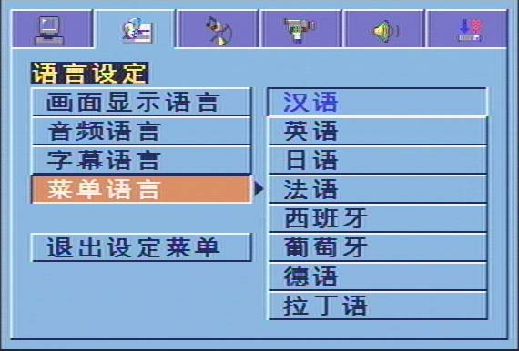
◎进入MENU LANG（菜单语言）设置，按方向键选择您所希望的“菜单语言”项，然后按“ENTER”键确认；该项中本机支持八种模式，可供选择项为：汉语、英语、日语、法语、西班牙语、葡萄牙语、德语和拉丁语。
注意：
·若您选择的语言是DVD碟片里没有录制的语言，则本机自动选择该碟片中录制的默认语言。
·本机在该子菜单的可选项均初设为：汉语。

（三）AUDIO SETUP（音频设置）
设置结构图如下：

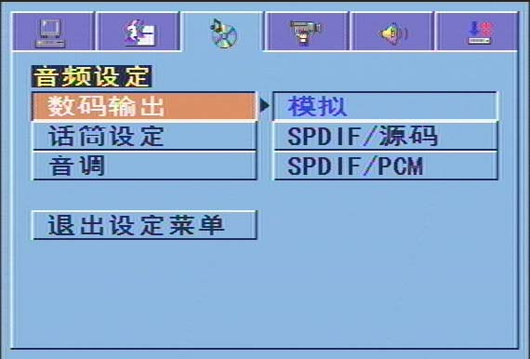
◎ AUDIO OUT（数码输出），按方向键选择您所希望的“数码输出”项然后按[ENTER]键确认，该项中有三种模式可供选择：模拟、DPDIF/源码、SPDIF/PCM。
      - 模拟：同轴或光纤输出端口均无信号输出。
      - SPDIF/源码：当视盘机与功率放大器通过同轴或光纤接口连接时，请选择此项；当播放采用杜比数码、DTS、MPEG录制系统录制的碟片时，本机同轴或光纤输出端口输出为与之相对应的数码（源码格式）信号；此时，所连接的功率放大器必须具有杜比数码（Dolby Digital）、DTS、MPEG的解码功能。
      - SPDIF/PCM：当视盘机与两声道数码式立体声放大器相连时，请选择该项；当播放用杜比数码、MPEG录制系统录制的碟片时，同轴或光纤输出端口将以PCM调制成两声道的形式输出。
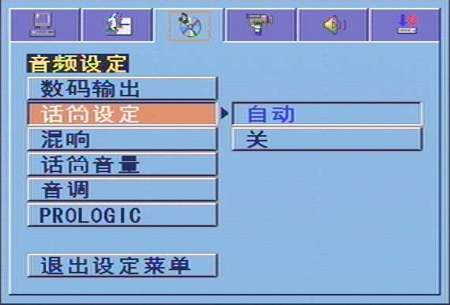
◎ MIC SETUP（话筒设置）
该项设置包括两个可选项：自动和关。在“自动”状态下，机器自动检测话筒有无声音输入，若有声音输入则自动处理所输入之声音；在“关”状态下，话筒无声音输入处理。如：在播放VCD2.0卡拉OK碟时，若要实现“自动接唱”功能，请选择此项。
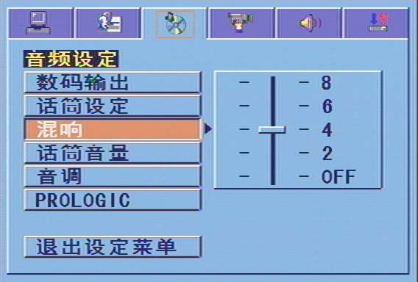
◎ ECHO（混响）
利用方向键（ 、 ）移动滑块，可进行混响强度的设置。
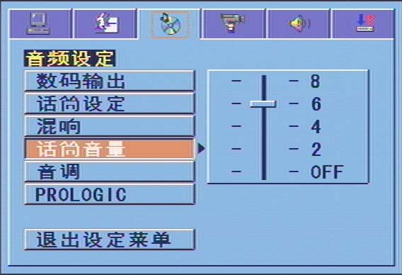
◎ MIC VOL（话筒音量）
利用方向键（ 、 ）移动滑块，可进行话筒音量的设置。
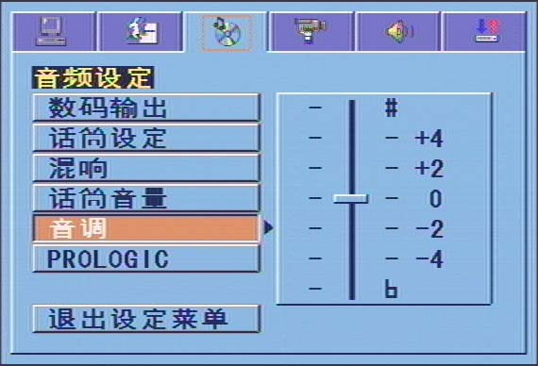
◎ KEY（音调）
利用方向键（ 、 ）移动滑块，可进行音调的设置。

（四）VIDEO SETUP视频设定
设置结构图如下：

- BRIGHTNESS（亮度）
利用方向键（ 、 ）移动滑块，可进行视频输出的亮度设置。
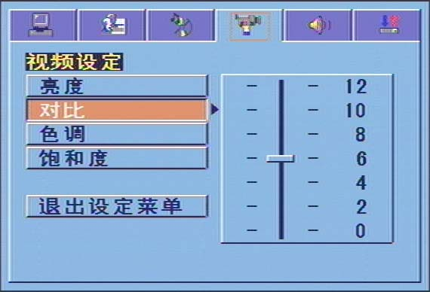
◎ CONTRAST（对比度）
利用方向键（ 、 ）移动滑块，可进行视频输出的对比度设置。
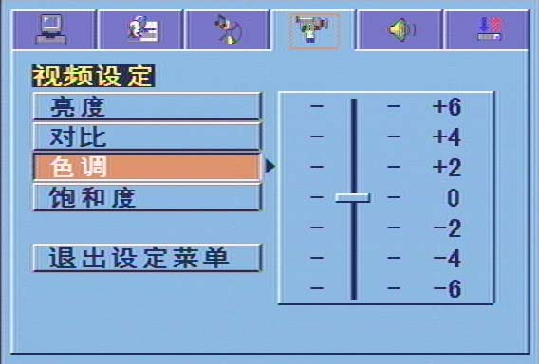
- HUE（色调）
利用方向键（ 、 ）移动滑块，可进行视频输出的色调设置。
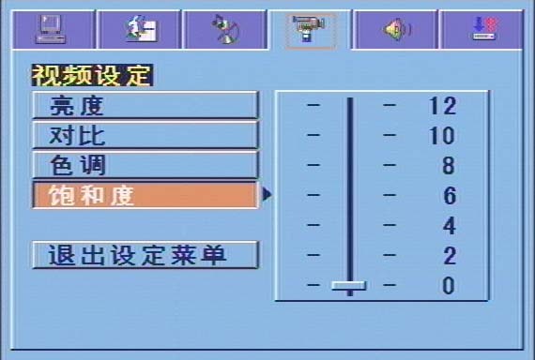
- SATURATION（饱和度）
利用方向键（ 、 ）移动滑块，可进行视频输出的饱和度设置。

- DE-INTERLACE
利用方向键（ 、 ）移动滑块，可增强画质的设置。

（五）SPEAKER SETUP（扬声器设定）
设置结构图如下：
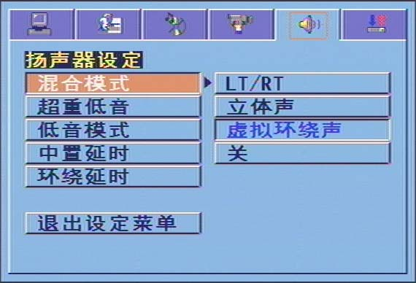
◎ DOWNMIX（混合模式）
- LT/RT：当您播放的碟片具有PRO LOGIC杜比立体声效果时，选择该项，则碟片信号经视盘机内部的解码系统解码，能够再现逼真的影院效果。
- STEREO（立体声）：5.1声道输出时，音频输出左、右声道声道两路信号；两声道输出时，音频输出普通立体声信号。
- VSS（虚拟环绕声）：播放5.1声道录制的碟片时，能从主声道扬声器中输出虚拟环绕声效果。
- OFF（关）：当该项被选中时，5.1声道输出方有效。
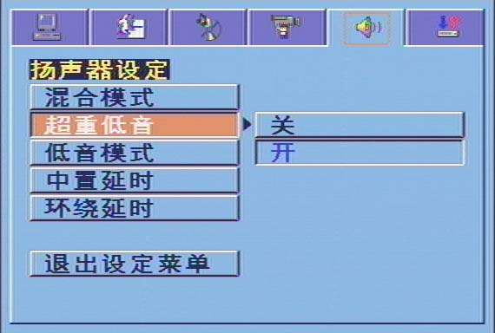
◎SUBWOOFER（超重低音） 该项设置包括两个选项：开/关。在“开”状态下，机器自动检测超重低音有无输入，若有声音输入则输出之声音；在“关”状态下超重低音输入则无声音输出；
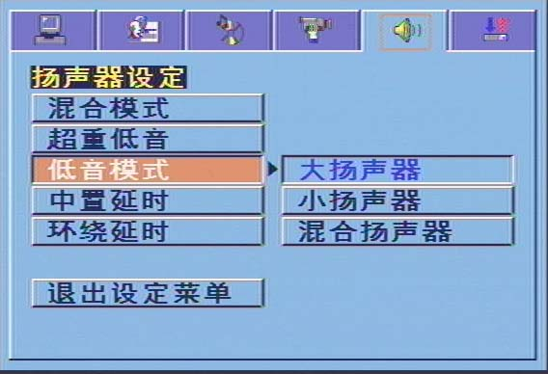
◎BASS MODE（低音模式） 该项设置包括三个选项：大扬声器、小扬声器、混合扬声器。
。选择该项可调整重低音输出音量；
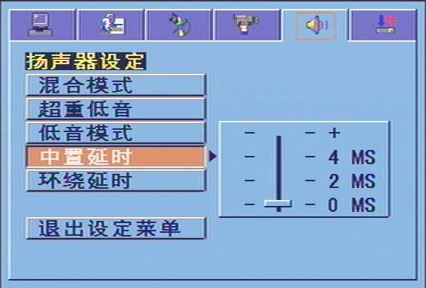
- CENTER DELAY（中置延时）选择该项可调节中置延时的设定。
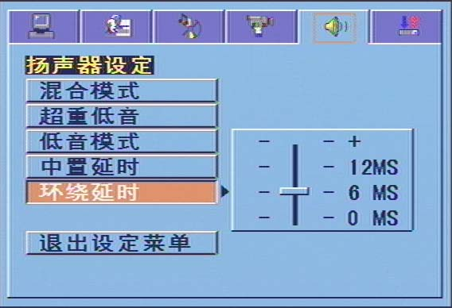
- REAR DELAY（环绕延时）选择该项可调节环绕延时的设定。

（六）DIGITAL SETUP（杜比数码设置）
设置结构图如下：

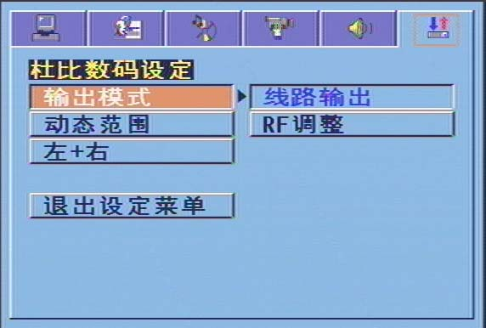
◎ OP MODE（输出模式）
- LINE OUT（线路输出）:对输入信号进行线性压缩。音量较小，晚间使用选取该项较为适合。
- RF REMOD（RF调整）：音量较大，适合日间使用。
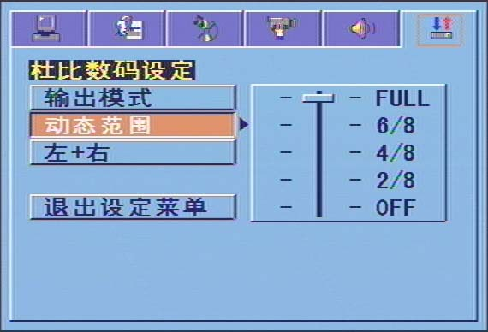
◎ DYNAMIC RANGE（动态范围）
当选择压缩模式为“线路输出”时，选择该项，以调整线性压缩比，获得不同信号的压缩效果。选择FULL项时，音频信号的峰－峰值最小，选择OFF项时则为最大。
注意：
此项在扬声器设定中的混合模式设定为“关”时方有效。
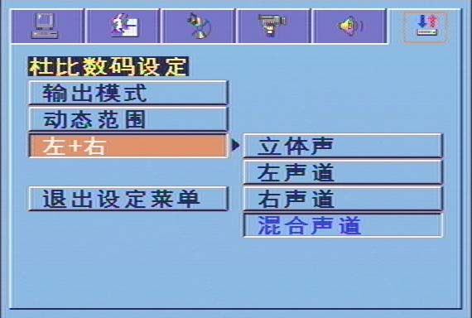
◎DUAL MONO（左＋右）
此项为设定音频输出L、R路信号的输出方式；其中包括四个模式：立体声、左声道、右声道、混合声道；主要针对AC3的卡拉OK模式选择。

用户提示：
·为延长本机使用寿命，连续开机间隔时间必须在30秒以上。
·如果长期不使用，请把电源插头拔掉。
·使用电源应规定的电压范围内，否则将不能播放，甚至烧坏机器。
·本机不能播放某些客户压制的加密碟片。
·如偶然性的死机，请重新关开机。

